Автоматизированное рабочее место диспетчера в 1С: Управление торговлей
На картинке набросок, сделанный в эксель таблицах, как должно выглядеть автоматизированное рабочее место диспетчера (желтые части – кнопки, оранжевые границы – выпадающие списки).
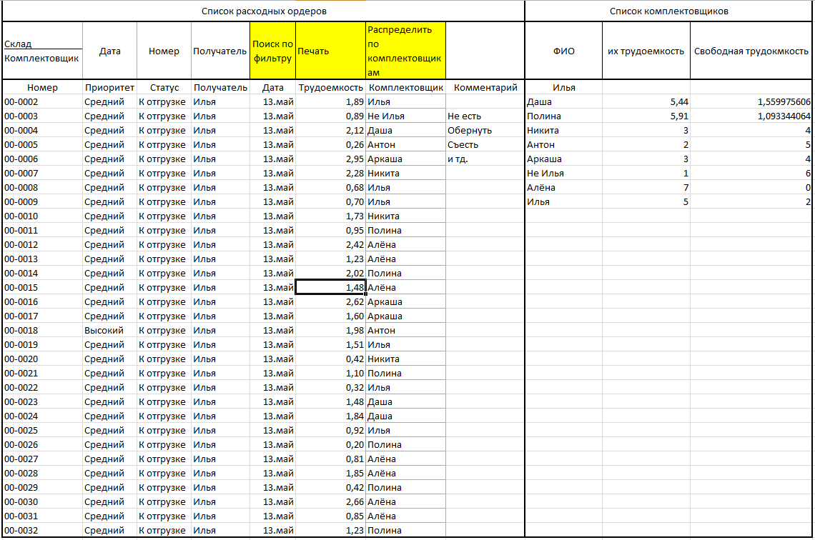 Два списка первый это все ордера, которые приходят с заказа клиентов и заказов на перемещение (берутся они все здесь: 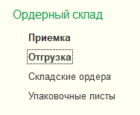), второй же это список комплектовщиков, с которыми работает диспетчер (распределяет по ним всю работу).
Над самим списком находится выпадающий список из складов, в котором выбирается склад, где диспетчер и работает, а под ними уже находятся выпадающие списки для работы фильтра (комплектовщик, дата, номер, получатель) по нажатию кнопки фильтра, список фильтруется. Кнопка печать стандартная, чтобы я мог распечатать выделенный ордер и главная кнопка по важности автоматическое распределение заявок (к ней вернемся дальше).
Это выглядит примерно так:
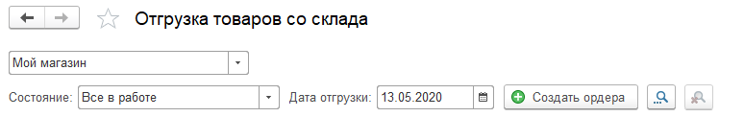
То есть сначала склады, а потом уже фильтр.
Дальше в самом начале обычный список из списка «отгрузка товаров на складе», исключая пару столбцов
Браться они должны здесь.
Трудоемкость же измеряется в человеко-часах и высчитывается из количества позиций в заявке (кол-во позиций * 36 человеко-секунд (решил взять из логики 100 позиций = 1 человеко-час) но думаю что если маленький заказ, то минимум 5 минут ему дается).
Комплектовщики выставляются рукой диспетчера внутри списка, как сказал выпадающий список из списка комплектовщиков. (Сори за тавтологию)
Комментарий пишет менеджер, который отправил ордер диспетчеру.
Во втором списке у каждого комплектовщика есть 8 свободных человеко-часов изначально, что будет написано в столбец «Свободная трудоемкость», при добавлении к нему заявок, человеко-часы уменьшаются и добавляются в столбец « трудоемкость» (без «их»).
Каждый комплектовщик, который не заходил в программу отсвечивается серым цветом, тех кто уже в программе отсвечиваются более ярким цветом.
Диспетчер должен все грамотно распределить, чтобы никто не был обделен, и у всех работы было поровну.
Для этого и есть кнопка «Распределить по комплектовщикам», она должна раскидывать их поровну автоматически.

